西北农林科技大学信息工程学院
《算法设计与分析》实习报告（或论文）

题 目： 三水壶

学 号 | 2017013196
姓 名 | 马鹏
专业班级 | 软件173
指导教师 | 赵建邦
实践日期 | 2019年12月23日-12月27日

目 录

一、综合训练目的与要求 1
二、综合训练任务 1
三、问题理解 1
四、设计算法 1
五、描述算法 1
六、证明算法的正确性 1
七、分析算法的时间和空间复杂性 1
八、编码实现算法并测试 1
九、实习日志 1
十、实习总结 1
附录：如核心代码清单等 1

一、综合训练目的与要求
自主完成选定的的算法设计任务，解决实际问题，以完整的的算法设计思路进行，分析，描述，证明，设计。

二、综合训练任务
熟悉算法设计流程，
熟练掌握经典算法（分治，动态规划，贪心，回溯，分支限界）
熟练掌握算法复杂度分析，能准确分析出各算法对实际问题的优略
学会算法迁移，举一反三，用已有算法，解决实际问题

三、问题理解
三水壶问题，求解过程是，通过“倒水”动作，不断改变三个水壶状态，最终得到理想状态，由于初始状态【8.0.0】，目标状态【4.4.0】已确定，解空间是确定的，是一棵排列树，通过搜索解空间树，从中找到正解。

四、设计算法
算法策略：如果采用穷举搜索思想，该问题规模较大，每一次都有6种选择倒法，中途还会出现重复和循环。为降低问题规模和复杂度，减少计算量，可以使用深度优先遍历算法，遍历解空间树，通过剪枝函数回溯，找到满足条件的所有解。另外还可以通过深度优先队列式分支限界算法，求解最优步数，输出搜索序列。

数据结构：

双向链表LinkedList----存储节点。倒水状态类ActionState----存储倒水动作的起点，终点，水量 节点类BucketState----有两个成员，桶状态数组和倒水动作

队列Queue----状态存储 三维数组----存储已经出现过的状态 node----状态类

算法思想：回溯法求解可行的解，深度优先遍历解空间树，通过剪枝函数避免无效搜索，优化搜索结果，避免重复循环搜索。分支限界法，找出满足约束的一个最优解。

求解步骤描述：
回溯法：
- 针对所给问题，定义问题的解空间，该解空间为，符合倒水原则，能得到最终目标的解题空间。
- 确定易于搜索的解空间结构，该问题解空间结构为符合倒水原则的排列树
- 以深度优先方式搜索解空间，并在搜索过程中用剪枝函数，避免无效搜索，降低复杂性
分支限界法：
1,，定义问题的解空间
2，确定易于搜索的解空间结构，为排列树
3，以广度优先方式搜索解空间，搜索过程中用剪枝函数避免无效搜索（约束函数减去得不到可行解的子树，限界函数减去得不到最优解的子树）。

五、描述算法
采用伪代码对算法进行描述。

回溯法：
SEARCHSTATE(LinkedList<BucketState> states)
Current = states.getLast() //链表尾读取
If Current.isFinalState(){ //判断是否到叶子节点，输出结果并返回
PrintResult(statess);
Return;
}
Else
For(int I = 0;I < 3;i++)
For(int j = 0;j < 3;j++){
If current,canTakedumpActionState(I,j){//判断倒水能否进行
If current.dumpwater(I,j,next)&&isProcessedSteter(states,next){//判断倒水是否合法
states.addLast(next);
SEARCHSTATE(states);
states.removeLast();
}
}
}

分支限界法
Bool vis[10][10][10] //标记顶点是否被访问
For I = 0 to 10
For j = 0 to 10
For k =0 to 10
Vis[i][j][k] = false;
BFS() //宽度优先搜索
{
Queue que; //初始化空队列
Add(start); //初始元素进队
While(!empty(que))
{
Que.poll(); //队头元素出队
For I =0 to 3
For j = 0 to 3
{
If j==I or temp.glass[j] == v[j] //限界条件
{
Continue；
}
If vis[0][1][2] == false //判断是否第一次出现
{
Que.add(temp); //入队
}
}
}
}

六、证明算法的正确性
回溯法证明（结构归纳）
- 当第一次倒水的时候，如果符合倒水条件，会产生至少6种不同的状态
- N次不重复倒水，就会产生所有的可能解，

分支限界法证明（循环不变式）
- 存在状态x，未达到目的状态【4,4,0】，可以继续改变状态
- 第一轮循环开始前，初始化，队列不为空
- 每次循环，产生多个x，不重复，满足倒水条件，进入队列
- 结束时，状态队列为空，出现目的状态【4,4,0】

七、分析算法的时间和空间复杂性
回溯法：
排列树通常有n!个叶子结点，剪枝函数O(n)
时复杂性为O(n*n!)
空间复杂度O(n)

分支限界法：
时间复杂度O(n!)

八、编码实现算法并测试
初始状态【8,0,0】【4,4,0】
回溯法：
输出所有符合条件的解（16种不重复）
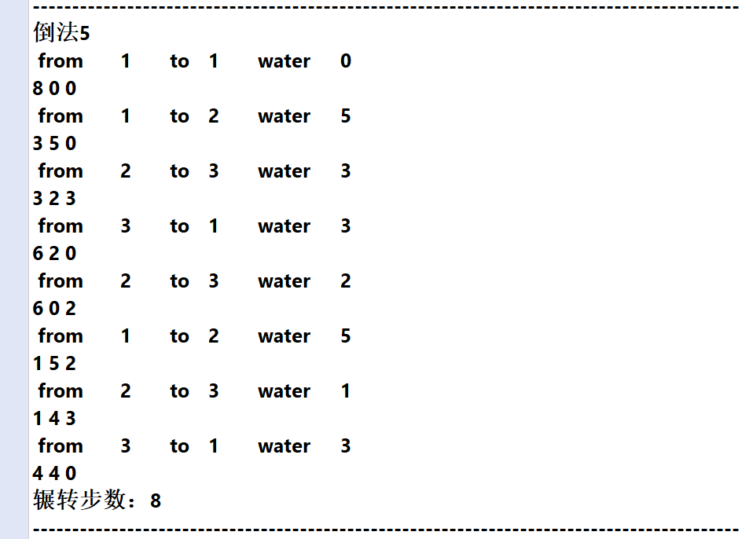
分支限界法：
输出最优路径，输出最优步数（7）
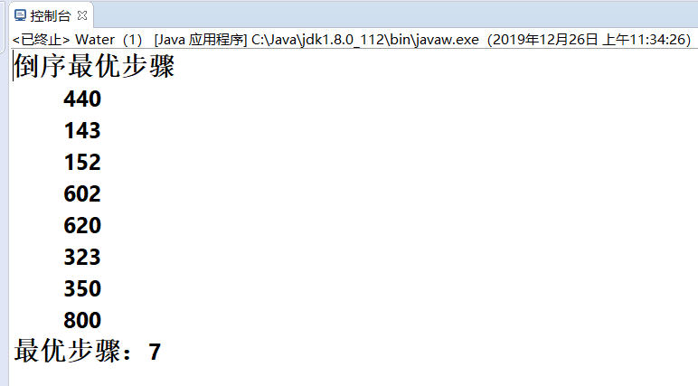

九、实习日志
2019、12、23 明确题目要求，设计算法，该问题为求解
2019，12, 24 准备采用回溯法和分支限界法求解，队列和链表存储状态树，完成伪代码描述算法，算法证明
2019, 12， 25 采用java语言进行编码
2019, 12, 26 准备答辩材料，编写课程论文
2019， 12，27 答辩，提交成果

十、实习总结
解决实际问题，根据其条件，要求，结果，去理解其解空间是什么，确定易于求解的解空间结构。选择合适的搜索算法，根据条件设计相应的剪枝函数，根据问题结果，优化搜索过程，解决实际问题。

该次实习，三水壶问题的解空间结构是一个排列树，利用回溯法求解可能的解，通过深度优先遍历排列树，得出可能的解，通过记录已有的路线，避免重复循环搜索。
也可以使用分支限界法求解符合条件的一个最优解。

通过设计回溯算法和分支限界法，掌握通用求解步骤，理清二者异同点和对不同问题的优略性。加深理解，更好的去解决实际问题。

附录：如核心代码清单等
回溯法：
public static void searchState(LinkedList<BucketState> states){//状态树搜索算法
BucketState current = states.getLast(); //从链表尾部读取
if(current.isFinalState()) //判断当前状态是不是最终状态，是的话，打印整个states
{
printResult(states);
System.out.println("辗转步数："+states.size());
System.out.println("-----------------------------------------");
return;
}

for(int j = 0; j < 3; ++j)//排列组合6种倒水状态
{
for(int i = 0; i < 3; ++i)
{
if(current.canTakeDumpActionState(i, j))//能否倒水
{
BucketState next=new BucketState();
if(current.dumpWater(i, j, next) && !isProcessedState(states, next))
{
states.addLast(next);
searchState(states);
states.removeLast();
}
}
}
}
}
分支限界法：
static void BFS()
{
State start = new State();
start.glass[0] = v[0];
start.glass[1] = 0;
start.glass[2] = 0;
start.parent = null;
Queue <State> que = new LinkedList<State>();//双向链表实现队列
que.add(start);//队尾添加初始化元素
vis[start.glass[0]][start.glass[1]][start.glass[2]] = true;//记录状态
while(!que.isEmpty())//队列不为空
{
State temp = new State();
temp = que.poll();//删除头元素赋值给temp
for(int i = 0; i < 3; i++)//依次访问邻接点
{
if(temp.glass[i] == 0)//判断是否能够倒水
{
continue;
}
for(int j = 0; j < 3; j++)//i向j中倒水
{
if(j == i || temp.glass[j] == v[j]) //同一个杯子或者这个杯子已经满了
{
continue;
}

State mid = new State();
mid.glass[0] = temp.glass[0];
mid.glass[1] = temp.glass[1];
mid.glass[2] = temp.glass[2];
mid.step = temp.step+1;
int rest = v[j]-temp.glass[j];
if(rest <= mid.glass[i])//判断是否小于源杯子的容量
{
mid.glass[j] = v[j];
mid.glass[i] = mid.glass[i]-rest;
if(vis[mid.glass[0]][mid.glass[1]][mid.glass[2]] == false)//判断是否是第一次出现该状态
{
mid.parent = temp;
if(mid.glass[0] == e[0] && mid.glass[1] == e[1] && mid.glass[2] == e[2])//判断是否满足最终要求
{
System.out.println("倒序最优步骤");
System.out.println("\t" +mid.glass[0]+mid.glass[1]+mid.glass[2]);
mid.printpath();
System.out.println("最优步骤数："+mid.step);
return;
}

que.add(mid);
vis[mid.glass[0]][mid.glass[1]][mid.glass[2]] = true;//记录状态
}
}
else//源杯子水不够
{
mid.glass[j] = mid.glass[j] + mid.glass[i];
mid.glass[i] = 0;
if(vis[mid.glass[0]][mid.glass[1]][mid.glass[2]] == false)//判断是否第一次出现
{
mid.parent = temp;
if(mid.glass[0] == e[0] && mid.glass[1] == e[1] && mid.glass[2] == e[2])
{
System.out.println("倒序最优步骤");
System.out.println("\t" +mid.glass[0]+mid.glass[1]+mid.glass[2]);
mid.printpath();
System.out.println("最优步骤数："+mid.step);
return;
}
que.add(mid);
vis[mid.glass[0]][mid.glass[1]][mid.glass[2]] = true;//记录状态
}
}
}
}
}
}

